**tp création d’un portfolio**

Matisse kra

bts sio 1

l’objectif est de créer son portfolio en ligne promouvant mon CV pour les entreprises informatiques de développement.

### **1. Création du CV**

* J’ai utilisé CVdesignR pour générer mon CV en ligne, en remplissant chaque champ avec mes informations personnelles.
* J’ai ajouté une photo de profil et regroupé l’ensemble des fichiers (CV + photo) dans un dossier local.

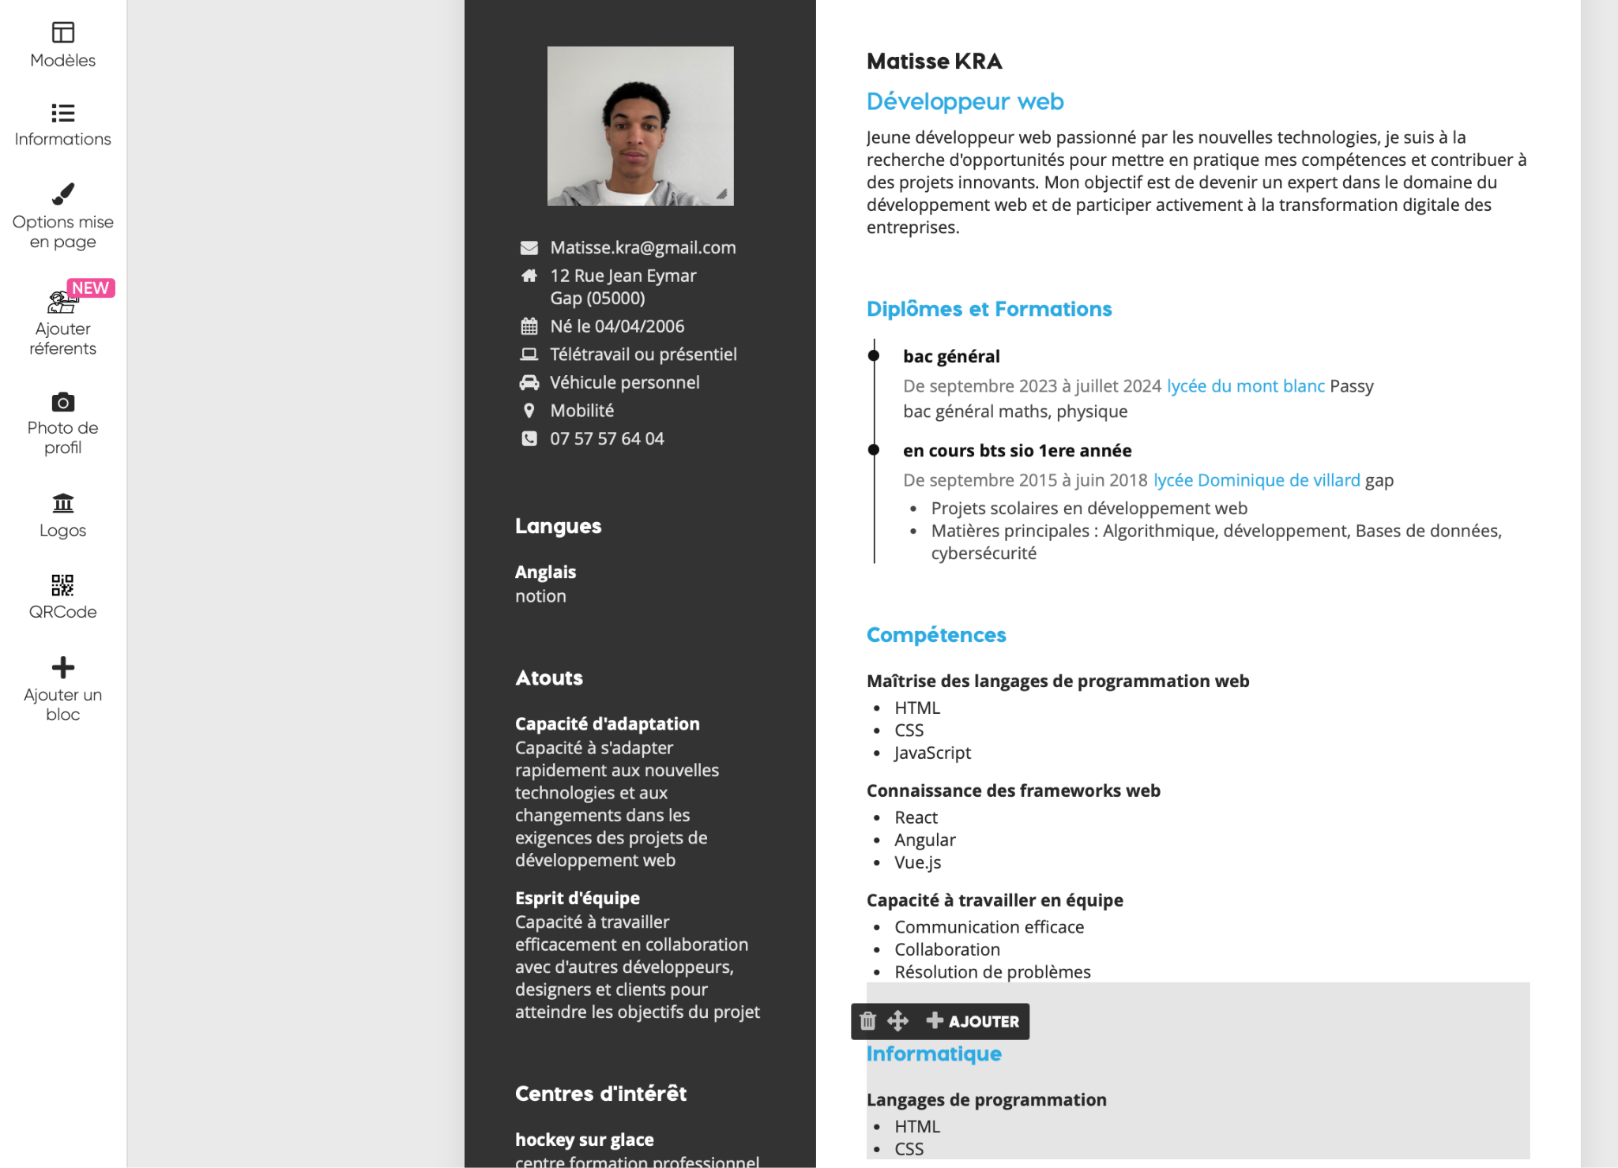

### **2. Génération du portfolio avec IA**

* J’ai utilisé DeepSeek.com pour créer une première version de mon portfolio en y important mon CV et ma photo.
* J’ai ensuite affiné le résultat en rédigeant un nouveau prompt afin de personnaliser l’interface de mon portfolio.

prompt de personalisation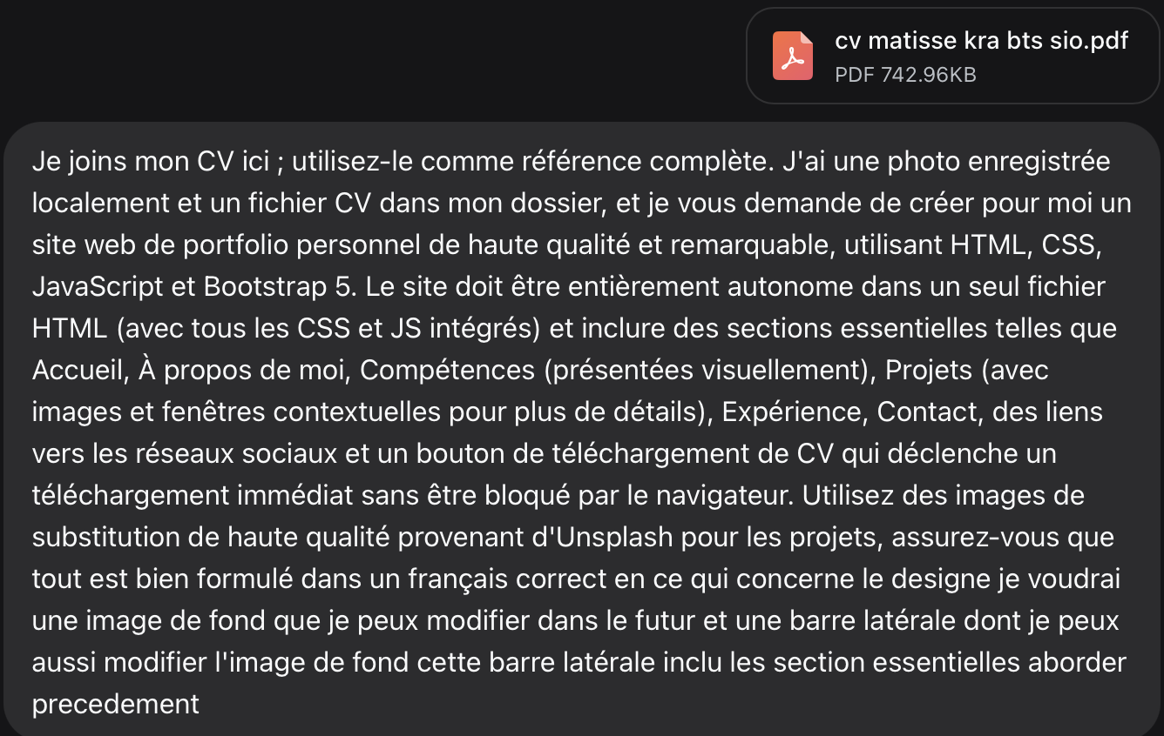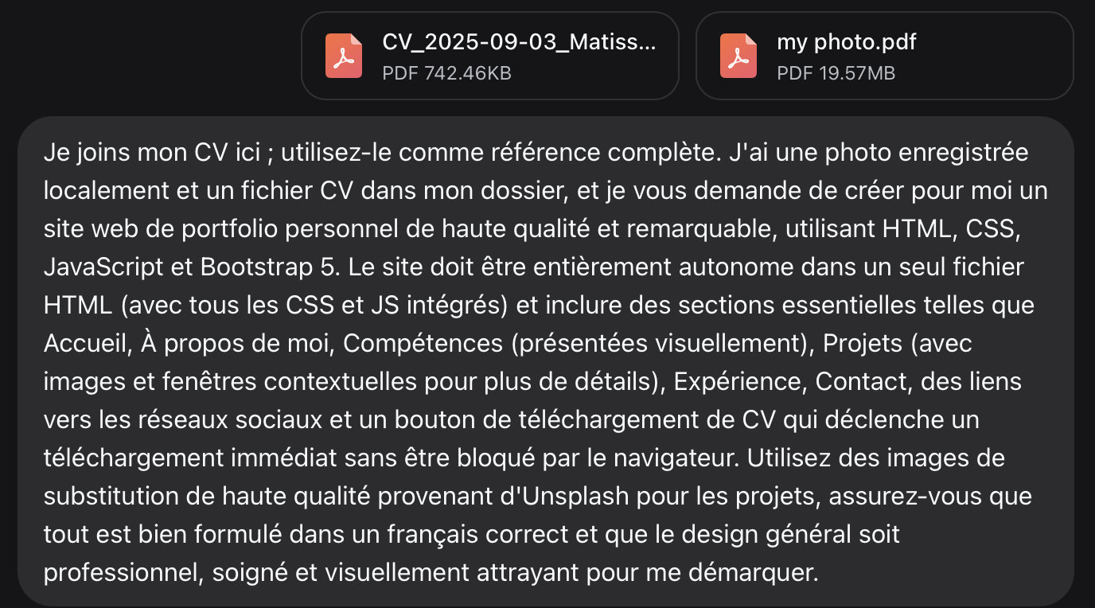

### 

### **3. Mise en ligne du portfolio**

* J’ai créé un compte GitHub et Netlify.
* J’ai importé mes fichiers locaux sur GitHub, puis déployé le projet sur Netlify, qui m’a généré un lien public permettant d’accéder à mon portfolio en ligne.
* Grâce à cette méthode, toute modification du code sur GitHub entraîne une mise à jour automatique du site via Netlify.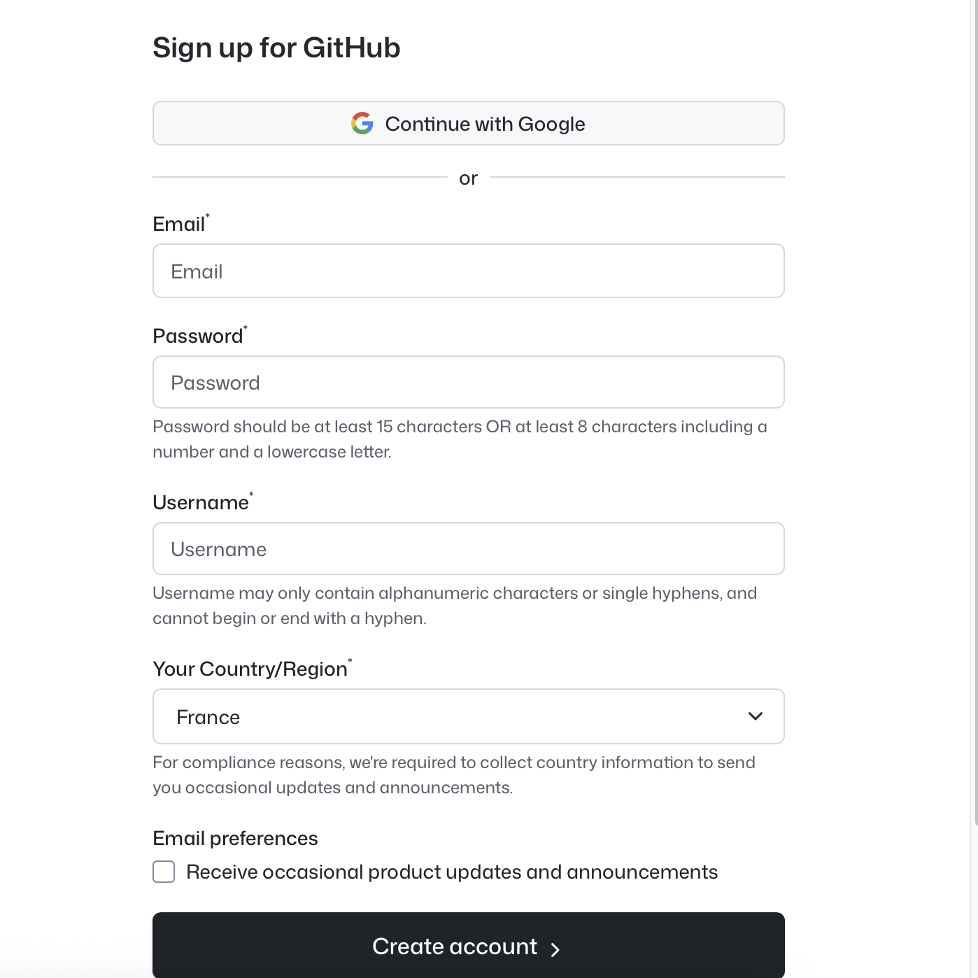

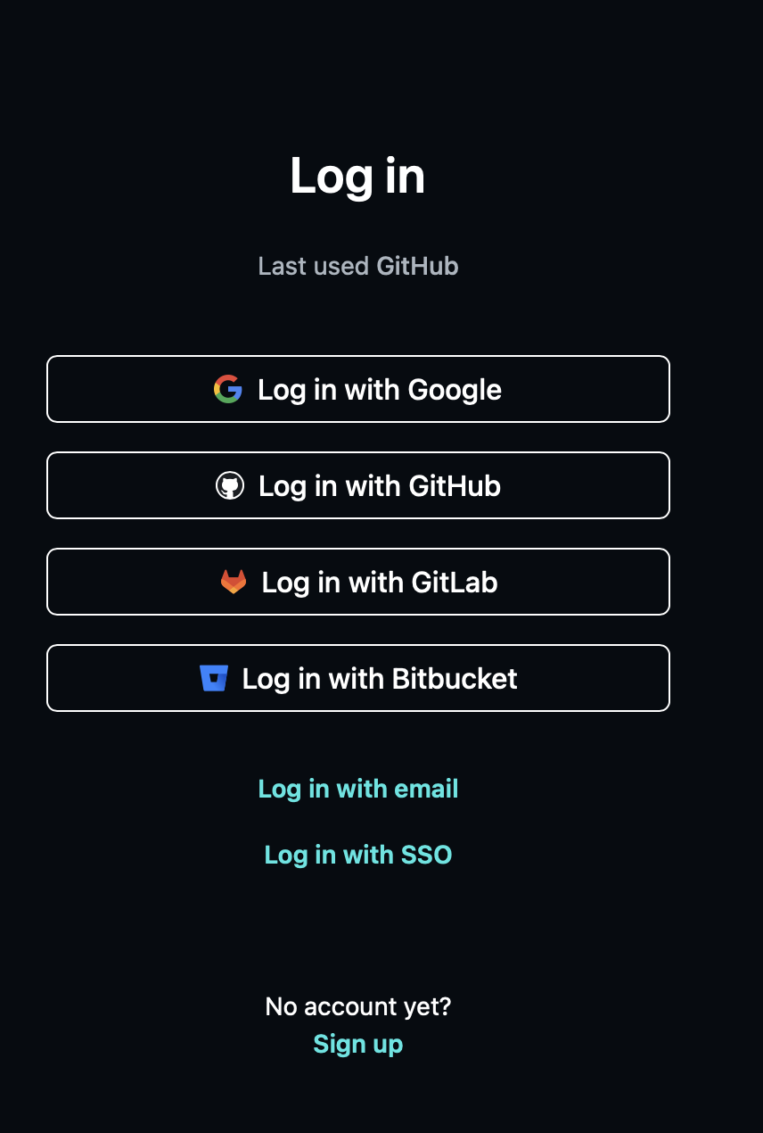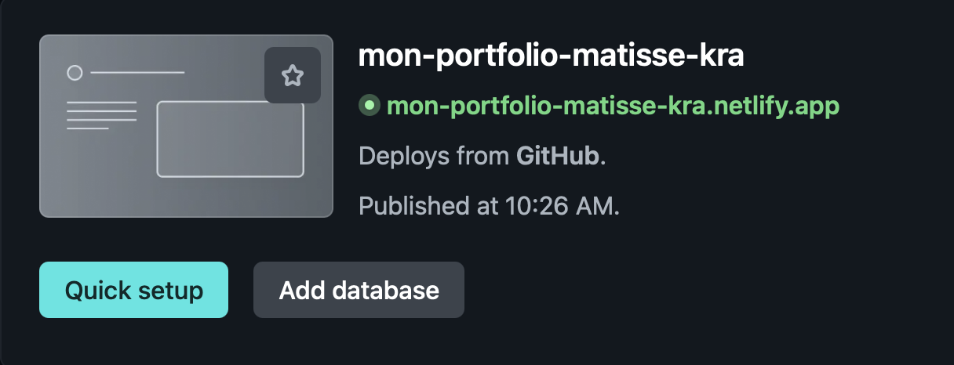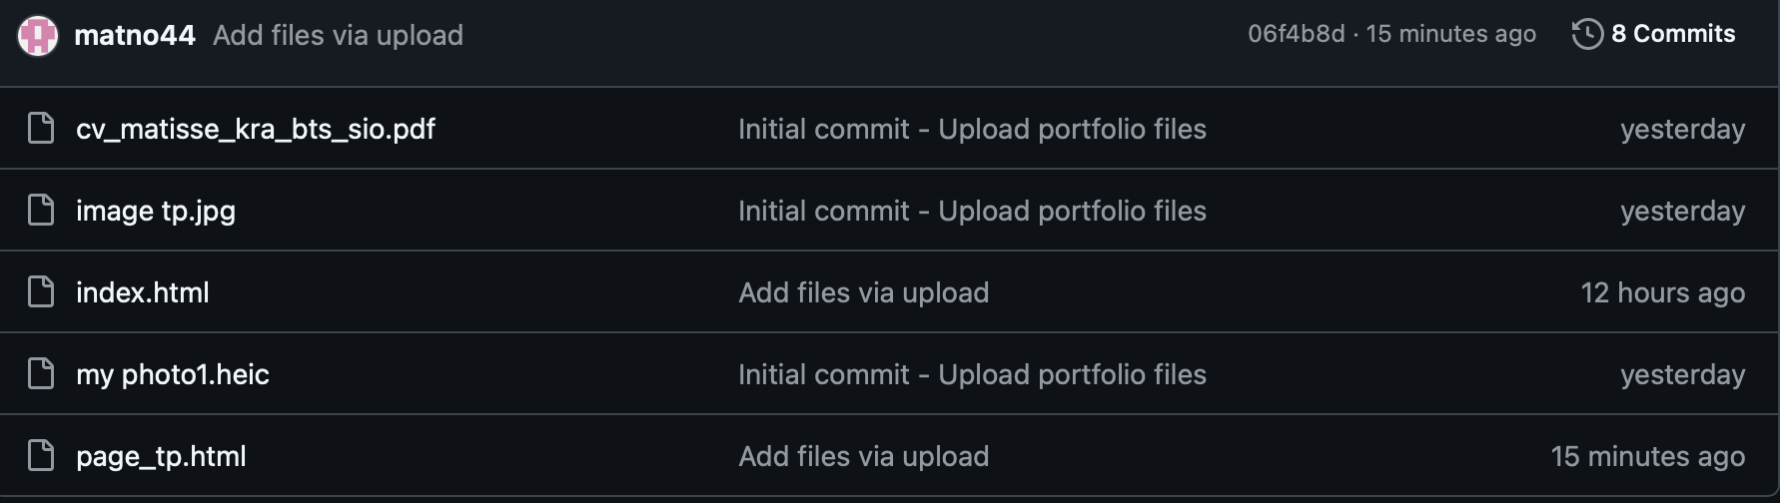

### **4. Utilisation de Git en ligne de commande**

* J’ai installé Git depuis le site officiel (git-scm.com).
* J’ai initialisé un nouveau dépôt local via le terminal (git init).
* Cependant, je n’ai pas réussi à finaliser l’étape de push pour envoyer ma branche locale vers GitHub.

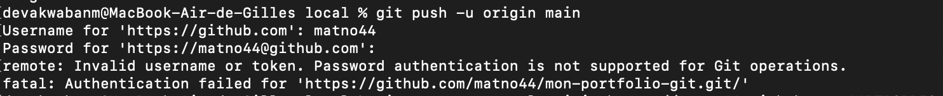

## **Résultats**

* Un portfolio fonctionnel a été créé et déployé en ligne.
* L’expérience m’a permis de mieux comprendre l’utilisation de l’intelligence artificielle pour générer des contenus à partir de prompts clairs et précis.
* J’ai appris à utiliser GitHub et Netlify pour l’hébergement de projets web.

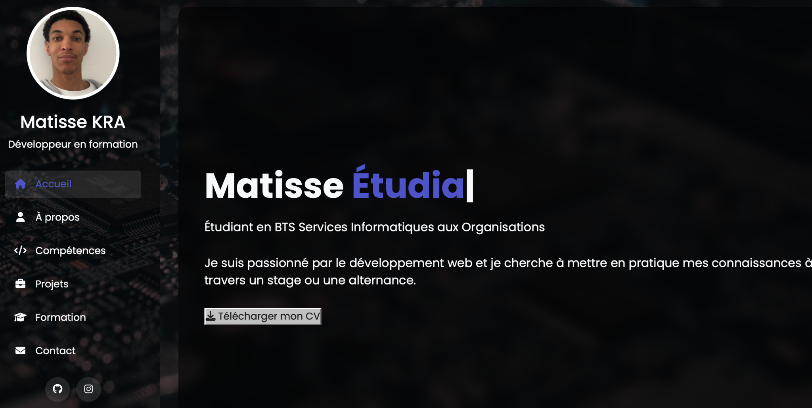

## **Difficultés rencontrées**

* l’ajustement des promtps
* La principale difficulté a été la gestion de Git en ligne de commande, notamment pour pousser un dépôt local vers GitHub.

## **Conclusion**

Ce TP m’a permis de mettre en pratique différentes compétences :

* l’utilisation d’outils de création de CV et de portfolio,
* le déploiement d’un site web sur un hébergeur distant,
* l’initiation à Git et à la gestion de version en local.

Même si certaines étapes restent à approfondir Git, cette expérience m’a aidé à progresser dans la compréhension du déploiement web et de l’intégration des outils collaboratifs.